摘 要
宠物不仅可以陪伴也可以释放工作、生活中的压力。现如今人们养宠物的非常多，相对的需要宠物服务的也增多。去宠物店预约宠物服务需要自己腾出时间去亲自参与，非常不方便，不适应现代人的生活。想要了解服务详情、价格信息等都需要自己去实体店查找。商家对于相关信息的管理也没有有效的平台，不利于服务的发布和宣传。宠物店商城小程序可以实现足不出户而且价格透明、售后更好。
本宠物店商城小程序采用java语言进行开发，数据库采用mysql。框架采用ssm。本系统实现的是和宠物相关的信息管理和发布，加入了商品销售的功能。操作角色为管理员和用户、商家，管理员的功能为用户管理、商家管理、宠物分类管理、宠物信息管理、商品分类管理、宠物用品管理、项目类型管理、服务项目管理、宠物日志管理、订单管理等；用户的功能为购买宠物、商品、预约服务发表日志管理订单等。商家功能为提供宠物、宠物用品、宠物服务，管理订单和服务预约等。本系统的功能涵盖到宠物相关的方方面面，使养宠物的用户可以有专业的平台进行信息浏览，同时可以为商家提供新的销售渠道。
关键词：宠物服务信息；在线预约；宠物信息；订单管理；java语言

Abstract
Pets can not only accompany, but also release the pressure in work and life. Nowadays, people have many pets, and the relative need for pet services is also increasing. It's very inconvenient to go to the pet store to make an appointment for pet service. You need to make time for yourself to participate in it. It's not suitable for modern people's life. You need to go to the physical store to find out the service details and price information. Businesses do not have an effective platform for the management of relevant information, which is not conducive to the release and publicity of services. Pet shop mall applet can stay at home, and the price is transparent and the after-sales service is better.
The pet store mall applet is developed in Java language, and the database is mysql. The framework adopts SSM. This system realizes the information management and release related to pets, and adds the function of commodity sales. The operation roles are administrator, user and merchant. The functions of administrator are user management, merchant management, pet classification management, pet information management, commodity classification management, pet supplies management, project type management, service project management, pet log management, order management, etc; The user's function is to purchase pets, goods, appointment services, publish logs, manage orders, etc. The business function is to provide pets, pet supplies, pet services, manage orders and service appointments, etc. The function of this system covers all aspects related to pets, so that pet users can have a professional platform to browse information, and provide businesses with new sales channels.
Key words: pet service information; Online reservation; Pet information; Order management; Java language

目 录
摘 要 1
Abstract 2
第1章 绪论 5
1.1课题背景与现状 5
1.2研究目标与研究意义 5
1.3课题实现的目标 5
1.4 课题研究内容 6
1.5 论文结构安排 6
第2章 系统分析 7
2.1系统使用相关技术分析 7
2.1.1Web技术介绍 7
2.1.2Java介绍 7
2.1.3Tomcat服务器介绍 7
2.2系统需求分析 8
2.3系统可行性分析 8
2.3.1技术可行性 8
2.3.2经济可行性 8
2.3.3操作可行性 9
2.4系统非功能方面的分析 9
2.5系统功能分析 9
2.6系统流程分析 10
2.6.1系统数据流图 10
2.6.2系统活动图分析 11
第3章 系统设计 13
3.1系统设计目标 13
3.2系统功能结构图 13
3.3系统的数据库设计 14
3.3.1数据库概念结构设计 14
3.3.2数据库逻辑结构设计 16
第4章 系统实现 31
4.1 管理员权限的功能模块实现界面 31
4.1.1系统登录功能模块的界面实现 31
4.1.2个人中心管理功能的实现界面 32
4.1.3宠物信息管理功能的实现界面 32
4.1.4宠物用品管理功能的实现界面 33
4.1.5订单管理功能的实现界面 33
4.1.6用户信息管理功能的实现界面 34
4.1.7项目预约管理功能的实现界面 34
4.2用户权限的功能界面实现 35
4.2.1首页功能的实现界面 35
4.2.2宠物信息展示界面的实现 35
4.2.3宠物用品功能界面实现 36
4.2.4在线预约功能的界面实现 36
4.2.5宠物日志功能的界面实现 37
4.2.6我的功能的实现界面 38
第5章 系统测试 40
5.1系统测试的目的 40
5.2系统测试的重要性 40
5.3系统测试的方法与选择 40
5.4系统测试的条件和环境 41
5.5测试实例 41
5.6测试总结 42
总 结 43
参考文献 44
致 谢 46

第1章 绪论

1.1课题背景与现状
人们生活水平的提高带来的是工作的繁忙，现代生活中每个人对时间的概念都非常强。特别对一些办公人员而言，每天的时间都在办公室里，造成实体店消费的机会非常少。现如今，各种购物需求扩大，在线的购物平台成为最大的需求。宠物店商城做为预约简单、商品种类齐全成为人们选择的首选。然而现如今没有专业的商家对买家的服务平台，只能通过第三方平台进行操作。管理人员还是采用传统的管理方式进行管理，效率非常低，需要大量的工作人员，造成经济的负担。

1.2研究目标与研究意义
传统的宠物相关信息的发布方式局限性非常强，只能通过海报、广告单页进行传递，造成需要宠物服务的人们得不到及时的消息。而且管理人员在管理宠物相关消息时需要多种专业人员，人员成本高。管理人员在处理信息时大多还是采用半自动的模式进行管理，不能跟上时代的发展，适应不了时代的要求。随着时代的进步，科技越来越先进，就要求开发更利于用户的平台来实现宠物相关信息的销售管理。把多种宠物相关的信息集中到一个平台上，用户可以有专业的平台来进行相关信息的了解和购买将会适应新时代的发展。
科技的发展，使人们的要求越来越高，不仅要求可以信息浏览展示，更要求可以加入进来与其它用户形成交流。而本系统可以满足用户的需求，在本系统中加入了宠物日志的功能，用户可以分享自己的宠物状态。管理员可以审核宠物信息和类别信息、发布宠物资讯等。本系统将多种分类的信息集合到一起，减少用户多个平台寻找的时间，更提供了质量保证，对管理员来说，也可以减少信息传递的时间，减少工作压力和提高管理效率，对宠物店来说增加了销售途径。本系统的实现体现了计算机的技术和网络的先进，所有信息都可以及时的发布，用户可以在第一时间了解详情。

1.3课题实现的目标
本系统实现的目标有操作界面丰富，使用流程简单。需要宠物服务的用户涉及面非常广，不仅仅有高学历的人才更有普通用户，甚至老年人，所以在设计网站时需要考虑到所有使用用户的水平。本系统在功能设计中要注意全面实用，要包含到用户可能使用到的所有功能，而且要有管理员的功能。本系统在设计中更重要的是信息的及时性，用户在预约宠物服务后，要及时的处理用户的订单，保证用户可以在预约的时间内享受到服务。本系统还要注意信息在操作后的反应速度，不能让用户长时间的等待。最后还要注意信息的安全，因为本系统中用户会发布不同的宠物状态，为了防止有恶意人员的捣乱，就需要在系统设置时注意采用一定的安全机制。

1.4 课题研究内容
本宠物店商城小程序是在网络和计算机都快速发展的条件下产生的，可以把信息的处理和操作、反馈都交到计算机手中，由计算机进行管理，用户只要输入自己想要的信息就可以得到结果，非常快速。本系统还可以减少员工，使多项工作只要一人就可以完成，减少员工成本。
本系统的内容包括宠物日志信息、宠物服务信息、宠物商品信息和宠物信息、服务预约信息、订单信息等。用户可以发表宠物日志和预约宠物服务、购买宠物、宠物商品等。管理员可以管理用户的订单信息和宠物相关信息。商家可以发布宠物商品、宠物项目、宠物以及管理预约、订单。本系统实现用户和管理员、商家一体化管理，使宠物相关信息得到信息化的管理。

1.5 论文结构安排
本论文为宠物店商城小程序的设计过程阐述，结构为绪论，起到抛砖引玉的作用，介绍课题目前的现状和系统开发意义和目的等；系统分析，从各个方面进行分析，保证系统在开发中没有问题；系统设计，包括功能设计和数据库的设计；系统实现，根据系统设计的内容转变成实物；系统测试，根据系统的实现进行测试；总结，总结本次设计的心得和对未来的想法；最后为致谢和参考文献。

第2章 系统分析

2.1系统使用相关技术分析
本系统在开发中使用了java语言，采用了动态技术和b/s结构。数据库采用了mysql软件，在系统的调试运行中采用微信开发者工具软件。在界面设计中采用了静态+动态的技术，对于图片的处理中加入了photoshop技术。本系统在页面布局中采用了dreamwear软件。

2.1.1Web技术介绍
web（World Wide Web）即全球广域网，也称为万维网，它是一种基于超文本和HTTP的、全球性的、动态交互的、跨平台的分布式图形信息系统。是建立在Internet上的一种网络服务，为浏览者在Internet上查找和浏览信息提供了图形化的、易于访问的直观界面，其中的文档及超级链接将Internet上的信息节点组织成一个互为关联的网状结构。

2.1.2Java介绍
Java是一门面向对象的编程语言，不仅吸收了C++语言的各种优点，还摒弃了C++里难以理解的多继承、指针等概念，因此Java语言具有功能强大和简单易用两个特征。Java语言作为静态面向对象编程语言的代表，极好地实现了面向对象理论，允许程序员以优雅的思维方式进行复杂的编程 。Java具有简单性、面向对象、分布式、健壮性、安全性、平台独立与可移植性、多线程、动态性等特点 。Java可以编写桌面应用程序、Web应用程序、分布式系统和嵌入式系统应用程序等。

2.1.3Tomcat服务器介绍
Tomcat是Apache 软件基金会（Apache Software Foundation）的Jakarta 项目中的一个核心项目，由Apache、Sun 和其他一些公司及个人共同开发而成。由于有了Sun 的参与和支持，最新的Servlet 和JSP 规范总是能在Tomcat 中得到体现，Tomcat 5支持最新的Servlet 2.4 和JSP 2.0 规范。因为Tomcat 技术先进、性能稳定，而且免费，因而深受Java 爱好者的喜爱并得到了部分软件开发商的认可，成为比较流行的Web 应用服务器。Tomcat 服务器是一个免费的开放源代码的Web 应用服务器，属于轻量级应用服务器，在中小型系统和并发访问用户不是很多的场合下被普遍使用，是开发和调试JSP 程序的首选。对于一个初学者来说，可以这样认为，当在一台机器上配置好Apache 服务器，可利用它响应HTML（标准通用标记语言下的一个应用）页面的访问请求。实际上Tomcat是Apache 服务器的扩展，但运行时它是独立运行的，所以当你运行tomcat 时，它实际上作为一个与Apache 独立的进程单独运行的。诀窍是，当配置正确时，Apache 为HTML页面服务，而Tomcat 实际上运行JSP 页面和Servlet。另外，Tomcat和IIS等Web服务器一样，具有处理HTML页面的功能，另外它还是一个Servlet和JSP容器，独立的Servlet容器是Tomcat的默认模式。不过，Tomcat处理静态HTML的能力不如Apache服务器。Tomcat最新版本为10.0.14。

2.2系统需求分析
科技的发展使更多的工作交到计算机手中，比如办公软件、网站平台、管理系统等，都可以提高用户的工作效率，为用户的生活提供方便。对于宠物管理相关事情的管理如果还是采用传统的管理方式会造成信息的不及时，也不能实现用户相互之间的及时交流。现在也有很多的宠物店管理系统，这类的管理系统一般都是只针对管理人员使用的系统，只可以帮助管理人员的工作。用户没有办法自主查询信息和处理事务。这类管理系统并不适合宠物产品信息的销售管理。而本宠物店商城小程序可以把平台建立在微信上，用户随时浏览和操作，管理员在后台发布信息后，用户在微信端就可以看到。并且本系统的维护升级也非常方便，不需要把每台电脑都修改，只要修改服务器里的系统就可以实现系统的维护升级。综合分析，本系统在需求分析上非常有意义。

2.3系统可行性分析

2.3.1技术可行性
本系统开发采用的是微信开发者工具软件，微信开发者工具是一款集成的小程序环境，功能非常的强大，是属于一个插件组合，不需要额外的进行配置，非常的适合新手的使用，所以本系统采用微信开发者工具进行开发 是非常适合的。

2.3.2经济可行性
开发本系统前期不需要投入过多的资金，开发使用的是软件都是开源免费的，直接可以从官网上下载使用，没有什么额外的投入，而开发成功后，如果投入市场，还能带来一定的经济效益，所以本系统在经济上是可行的。

2.3.3操作可行性
开发本系统的之前，已经充分的考虑到了系统的操作性，因为系统开发成功后面向的群体都是普通用户，或许并不懂编程技术，也或许对计算机操作也不是太熟练，所以开发的过程中已经充分的考虑过这些问题，设计的界面要求首要就是要简单直观，而且有各种按钮提示，哪怕对计算机操作不熟练，也可以根据系统提示进行操作，所以在操作上是可行的。

2.4系统非功能方面的分析
系统性能分析又称为系统非功能方面的分析，从字面理解可以解释为在系统设计中不考虑功能方面的问题进行分析。系统非功能方面的分析包括数据保存问题、用户与用户之间信息操作的问题、系统的操作流程方面的问题和数据的响应时效的问题。
- 关于系统中数据保存方面的问题表现在数据库的设计，因为本系统中保存了大量的宠物信息，所以既不能删除历史信息也不能录不了新的信息。本系统采用mysql数据库进行设计，可以定期保存历史信息，使数据库与系统分开。
- 关于系统中用户与用户之间信息操作的问题表现在管理员在后台更新数据后，用户在前台是否可以及时的看到更新后的数据。用户操作后，是否可以及时的保存操作信息，当下次使用时数据可以更新。本系统针对这一问题已做到了及时的更新。
- 关于系统的操作流程方面的问题表现在符合大众的操作习惯，用户可以轻松使用本系统。
- 关于系统中数据响应效率的问题表现在用户操作后可以快速的反应，控制在1秒内。

2.5系统功能分析
根据用户和管理员、商家的需求，参考相关网站和资料，总结出本系统的功能为管理员方面和用户方面、商家方面。管理员可以管理用户管理、商家管理、宠物分类管理、宠物信息管理、商品信息、项目信息、宠物日志信息和订单信息。商家可以管理宠物信息、宠物用品信息、服务项目信息、项目预约信息、订单信息。用户可以浏览宠物信息、宠物用品、服务项目、宠物日志，可以购买宠物、宠物用品、预约服务和发布宠物日志。

2.6系统流程分析

2.6.1系统数据流图
本系统的流程为用户注册登录后，可以查看宠物信息、宠物日志信息、宠物服务信息、宠物用品信息等；可以预约宠物服务和管理订单信息、个人信息等。管理员登录后可以管理前台的信息和审核注册用户的注册信息以及管理用户的订单信息等。商家可以发布宠物和宠物用品、宠物服务等。用户所操作的信息都会自动记录到数据库中。本系统的0层流程图如下图2.1所示：
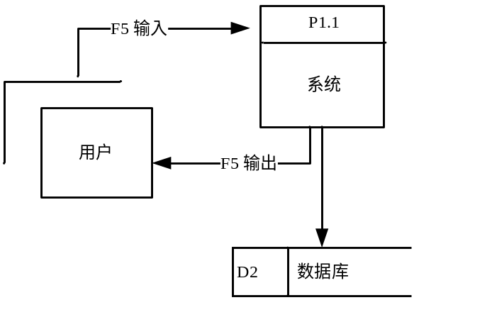
图2.1系统0层流程图
本系统管理员的功能主要为宠物信息管理、宠物用品管理、宠物服务管理、项目预约管理、宠物日志管理、商品管理、用户管理等。把管理员的功能展开，管理员的一层数据流程图如下图2.2所示：
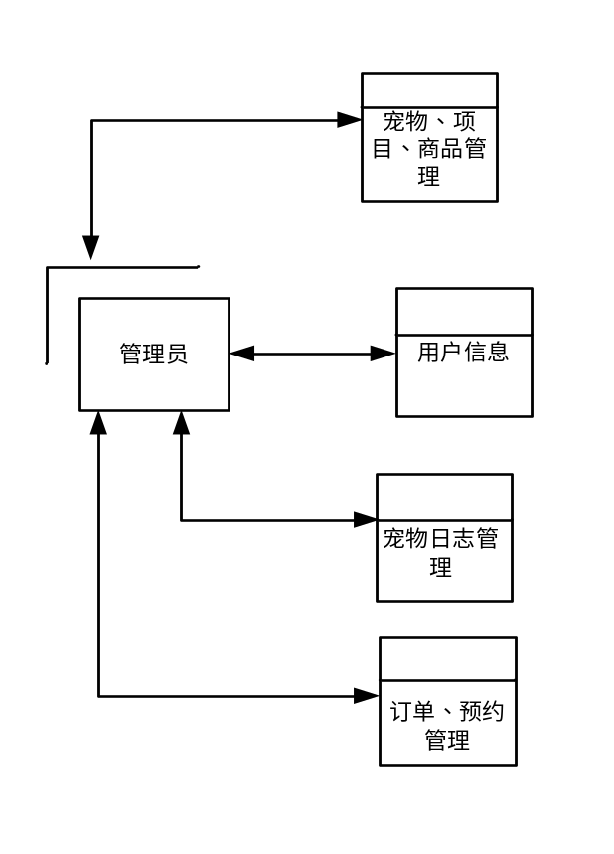
图2.2管理员的一层数据流程图

2.6.2系统活动图分析
宠物服务信息管理功能的活动为管理员输入宠物服务信息然后进行提交，如果宠物服务信息输入错误可以选择重新输入，输入完成后，可以添加成功，宠物服务信息管理功能的活动图如下图2.3所示：
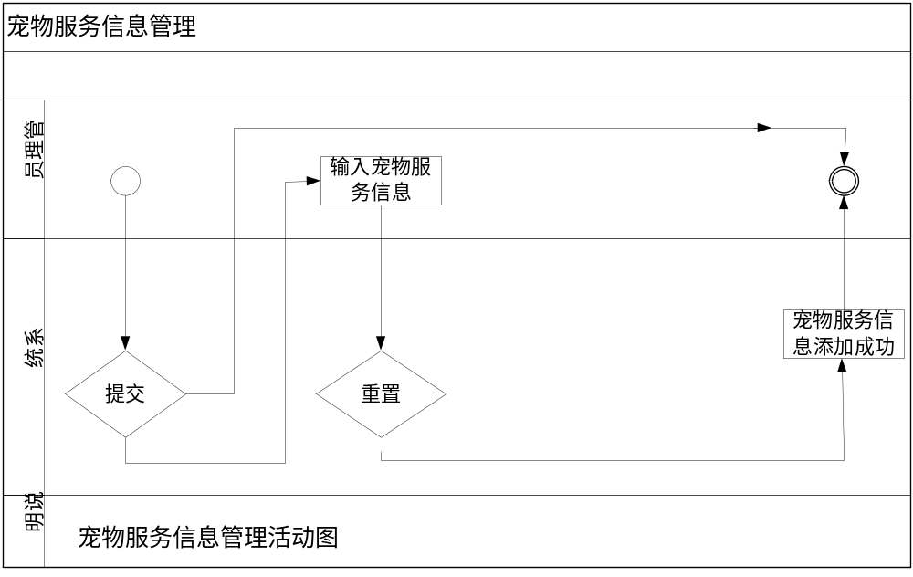
图2.3宠物服务信息管理功能的活动图
订单管理功能的活动为审核订单信息，当订单信息填写错误时同样可以选择修改进行订单信息的重新添加，管理员订单信息管理功能的活动图如下图2.4所示：
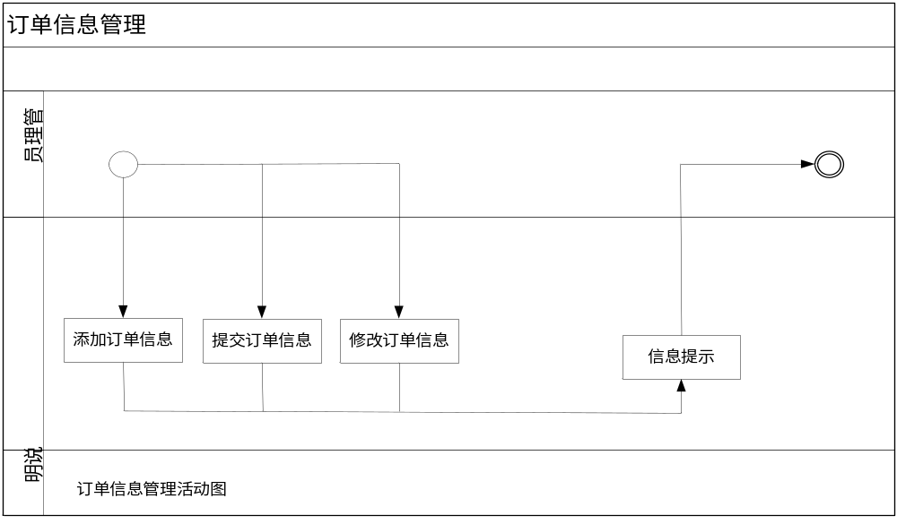图2.4订单信息管理功能的活动图
第3章 系统设计

3.1系统设计目标
本系统的实现可以帮助宠物店销售信息的管理。管理员对注册用户管理以及用户订单管理等。同时可以帮助用户管理宠物日志。本系统可以实现用户足不出户预约到需要的服务，为用户提供宠物信息了解的平台。

3.2系统功能结构图
本系统的结构包括管理员和用户、商家，根据系统功能分析中的功能进行系统功能结构图的设计。在微信端中主要为用户操作的功能，在后台中包括管理员、和商家两种身份的操作功能。管理员的功能为管理微信端信息和用户的操作信息。本系统中管理员的功能结构图如下图3.1所示： 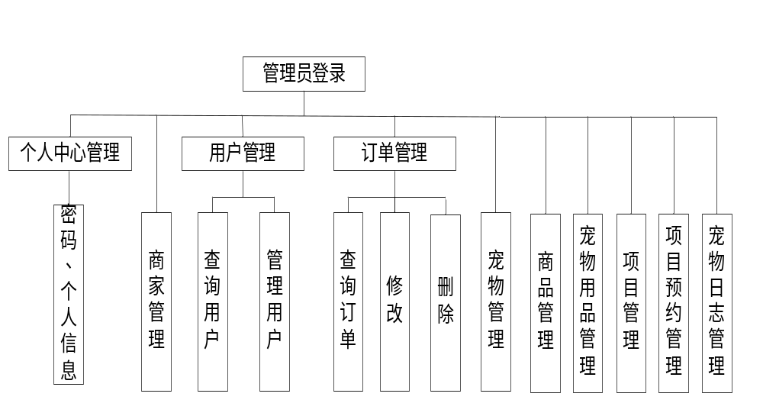 图3.1系统管理员的功能结构图
本系统用户的功能结构图如下图3.2所示：
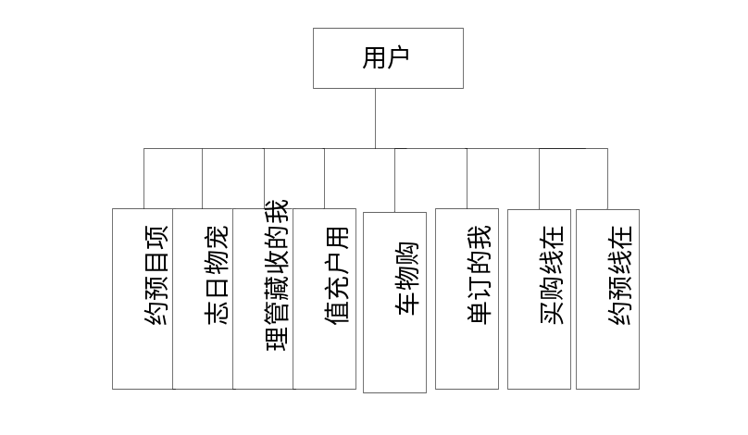
图3.2系统用户的功能结构图
商家功能的功能结构图如下图3.3所示：
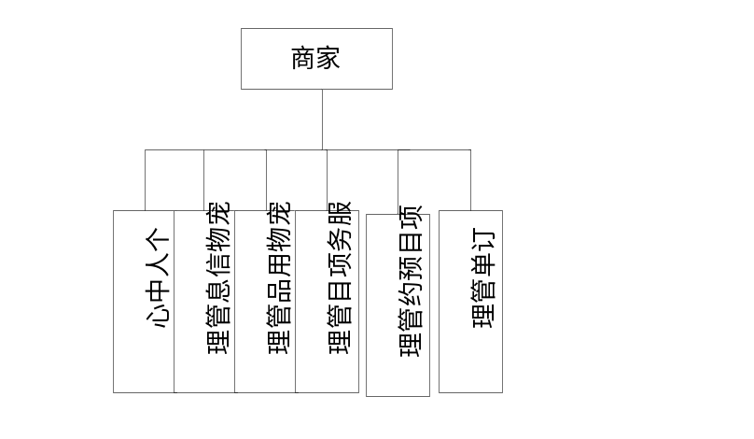
图3.3商家功能的功能结构图

3.3系统的数据库设计
本系统的数据库采用mysql软件，mysql软件可以单独使用。数据库为系统中数据的仓库，数据库的设计包括数据库概念结构设计和数据库的逻辑结构设计。在数据库的概念结构设计中通常使用数据库ER图来设计。

3.3.1数据库概念结构设计
本系统中的主要实体为管理员信息、用户信息、服务信息、订单信息和宠物信息等，其中管理员信息ER图如下图3.3所示：
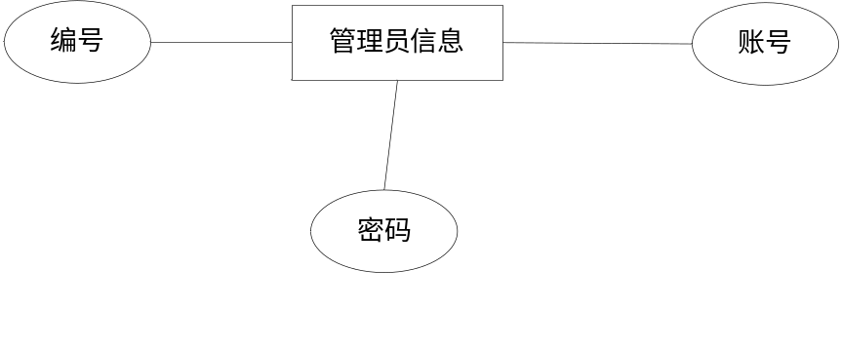
图3.3管理员ER图
（1）注册用户信息的ER图如下图3.4所示：
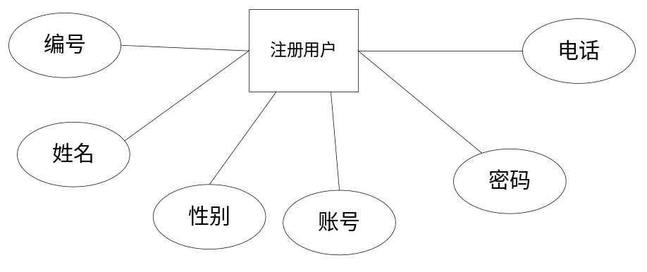
图3.4注册用户ER图
（2）订单信息的ER图如下图3.5所示：
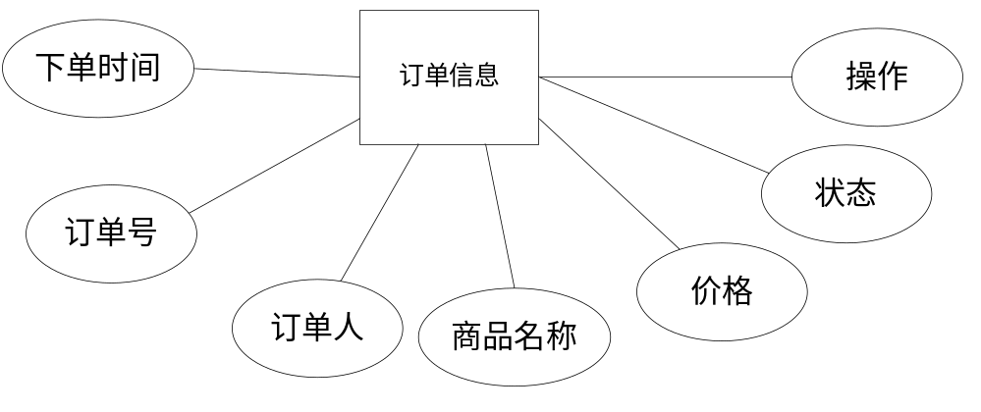
图3.5订单信息ER图
（3）类别信息ER图如下图3.6所示：
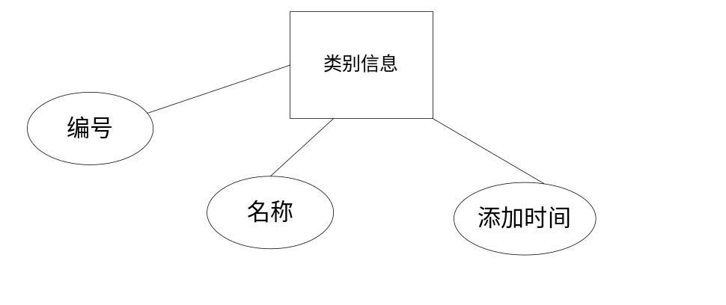
图3.6商品类别信息ER图

3.3.2数据库逻辑结构设计
根据数据库ER图设计出数据库表，数据库表中记录了不同分类数据的类型和长度等信息。本系统设计的主要数据库表有管理员信息表，宠物信息表，用户信息表，商家信息表，宠物用品信息表，订单信息表等。本系统的数据库表详细结构如下表3.1－3.21所示：
表3.1 address
序号 | 列名 | 数据类型 | 长度 | 小数位 | 标识 | 主键 | 外键 | 允许空 | 默认值 | 说明
1 | id | bigint | 20 |  | 是 | 是 |  | 否 |  | auto_increment
2 | addtime | timestamp |  |  |  |  |  | 否 | CURRENT_TIMESTAMP
3 | userid | bigint | 20 |  |  |  |  | 否
4 | address | varchar | 200 |  |  |  |  | 否
5 | name | varchar | 200 |  |  |  |  | 否
6 | phone | varchar | 200 |  |  |  |  | 否
7 | isdefault | varchar | 200 |  |  |  |  | 否

表3.2 cart
序号 | 列名 | 数据类型 | 长度 | 小数位 | 标识 | 主键 | 外键 | 允许空 | 默认值 | 说明
1 | id | bigint | 20 |  | 是 | 是 |  | 否 |  | auto_increment
2 | addtime | timestamp |  |  |  |  |  | 否 | CURRENT_TIMESTAMP
3 | tablename | varchar | 200 |  |  |  |  | 是 | chongwuyongpin
4 | userid | bigint | 20 |  |  |  |  | 否
5 | goodid | bigint | 20 |  |  |  |  | 否
6 | goodname | varchar | 200 |  |  |  |  | 是
7 | picture | varchar | 200 |  |  |  |  | 是
8 | buynumber | int | 11 |  |  |  |  | 否
9 | price | float |  |  |  |  |  | 是
10 | discountprice | float |  |  |  |  |  | 是
11 | shangjiazhanghao | varchar | 200 |  |  |  |  | 是

表3.3 chongwufenlei
序号 | 列名 | 数据类型 | 长度 | 小数位 | 标识 | 主键 | 外键 | 允许空 | 默认值 | 说明
1 | id | bigint | 20 |  | 是 | 是 |  | 否 |  | auto_increment
2 | addtime | timestamp |  |  |  |  |  | 否 | CURRENT_TIMESTAMP
3 | chongwufenlei | varchar | 200 |  |  |  |  | 是

表3.4 chongwurizhi
序号 | 列名 | 数据类型 | 长度 | 小数位 | 标识 | 主键 | 外键 | 允许空 | 默认值 | 说明
1 | id | bigint | 20 |  | 是 | 是 |  | 否 |  | auto_increment
2 | addtime | timestamp |  |  |  |  |  | 否 | CURRENT_TIMESTAMP
3 | rizhibiaoti | varchar | 200 |  |  |  |  | 是
4 | fengmian | varchar | 200 |  |  |  |  | 是
5 | rizhineirong | longtext |  |  |  |  |  | 是
6 | faburiqi | date |  |  |  |  |  | 是
7 | zhanghao | varchar | 200 |  |  |  |  | 是
8 | xingming | varchar | 200 |  |  |  |  | 是
9 | thumbsupnum | int | 11 |  |  |  |  | 是 | 0
10 | crazilynum | int | 11 |  |  |  |  | 是 | 0
11 | clicktime | datetime |  |  |  |  |  | 是
12 | clicknum | int | 11 |  |  |  |  | 是 | 0

表3.5 chongwuxinxi
序号 | 列名 | 数据类型 | 长度 | 小数位 | 标识 | 主键 | 外键 | 允许空 | 默认值 | 说明
1 | id | bigint | 20 |  | 是 | 是 |  | 否 |  | auto_increment
2 | addtime | timestamp |  |  |  |  |  | 否 | CURRENT_TIMESTAMP
3 | chongwumingcheng | varchar | 200 |  |  |  |  | 否
4 | chongwufenlei | varchar | 200 |  |  |  |  | 否
5 | xingbie | varchar | 200 |  |  |  |  | 否
6 | tupian | varchar | 200 |  |  |  |  | 是
7 | nianling | varchar | 200 |  |  |  |  | 是
8 | shifoujueyu | varchar | 200 |  |  |  |  | 是
9 | zhuyishixiang | longtext |  |  |  |  |  | 是
10 | faburiqi | date |  |  |  |  |  | 是
11 | chongwuxiangqing | longtext |  |  |  |  |  | 是
12 | shangjiazhanghao | varchar | 200 |  |  |  |  | 是
13 | dianpuming | varchar | 200 |  |  |  |  | 是
14 | thumbsupnum | int | 11 |  |  |  |  | 是 | 0
15 | crazilynum | int | 11 |  |  |  |  | 是 | 0
16 | clicktime | datetime |  |  |  |  |  | 是
17 | clicknum | int | 11 |  |  |  |  | 是 | 0
18 | price | float |  |  |  |  |  | 是
19 | onelimittimes | int | 11 |  |  |  |  | 是 | -1
20 | alllimittimes | int | 11 |  |  |  |  | 是 | -1

表3.6 chongwuyongpin
序号 | 列名 | 数据类型 | 长度 | 小数位 | 标识 | 主键 | 外键 | 允许空 | 默认值 | 说明
1 | id | bigint | 20 |  | 是 | 是 |  | 否 |  | auto_increment
2 | addtime | timestamp |  |  |  |  |  | 否 | CURRENT_TIMESTAMP
3 | shangpinbianhao | varchar | 200 |  |  |  |  | 是
4 | shangpinmingcheng | varchar | 200 |  |  |  |  | 是
5 | shangpinfenlei | varchar | 200 |  |  |  |  | 是
6 | pinpai | varchar | 200 |  |  |  |  | 是
7 | guige | varchar | 200 |  |  |  |  | 是
8 | tupian | varchar | 200 |  |  |  |  | 是
9 | shangjiariqi | date |  |  |  |  |  | 是
10 | shangpinjieshao | longtext |  |  |  |  |  | 是
11 | shangjiazhanghao | varchar | 200 |  |  |  |  | 是
12 | dianpuming | varchar | 200 |  |  |  |  | 是
13 | thumbsupnum | int | 11 |  |  |  |  | 是 | 0
14 | crazilynum | int | 11 |  |  |  |  | 是 | 0
15 | clicktime | datetime |  |  |  |  |  | 是
16 | clicknum | int | 11 |  |  |  |  | 是 | 0
17 | price | float |  |  |  |  |  | 是
18 | onelimittimes | int | 11 |  |  |  |  | 是 | -1
19 | alllimittimes | int | 11 |  |  |  |  | 是 | -1

表3.7 config
序号 | 列名 | 数据类型 | 长度 | 小数位 | 标识 | 主键 | 外键 | 允许空 | 默认值 | 说明
1 | id | bigint | 20 |  | 是 | 是 |  | 否 |  | auto_increment
2 | name | varchar | 100 |  |  |  |  | 否
3 | value | varchar | 100 |  |  |  |  | 是

表3.8 discusschongwurizhi
序号 | 列名 | 数据类型 | 长度 | 小数位 | 标识 | 主键 | 外键 | 允许空 | 默认值 | 说明
1 | id | bigint | 20 |  | 是 | 是 |  | 否 |  | auto_increment
2 | addtime | timestamp |  |  |  |  |  | 否 | CURRENT_TIMESTAMP
3 | refid | bigint | 20 |  |  |  |  | 否
4 | userid | bigint | 20 |  |  |  |  | 否
5 | nickname | varchar | 200 |  |  |  |  | 是
6 | content | longtext |  |  |  |  |  | 否
7 | reply | longtext |  |  |  |  |  | 是

表3.9 discusschongwuxinxi
序号 | 列名 | 数据类型 | 长度 | 小数位 | 标识 | 主键 | 外键 | 允许空 | 默认值 | 说明
1 | id | bigint | 20 |  | 是 | 是 |  | 否 |  | auto_increment
2 | addtime | timestamp |  |  |  |  |  | 否 | CURRENT_TIMESTAMP
3 | refid | bigint | 20 |  |  |  |  | 否
4 | userid | bigint | 20 |  |  |  |  | 否
5 | nickname | varchar | 200 |  |  |  |  | 是
6 | content | longtext |  |  |  |  |  | 否
7 | reply | longtext |  |  |  |  |  | 是

表3.10 discusschongwuyongpin
序号 | 列名 | 数据类型 | 长度 | 小数位 | 标识 | 主键 | 外键 | 允许空 | 默认值 | 说明
1 | id | bigint | 20 |  | 是 | 是 |  | 否 |  | auto_increment
2 | addtime | timestamp |  |  |  |  |  | 否 | CURRENT_TIMESTAMP
3 | refid | bigint | 20 |  |  |  |  | 否
4 | userid | bigint | 20 |  |  |  |  | 否
5 | nickname | varchar | 200 |  |  |  |  | 是
6 | content | longtext |  |  |  |  |  | 否
7 | reply | longtext |  |  |  |  |  | 是

表3.11 discussfuwuxiangmu
序号 | 列名 | 数据类型 | 长度 | 小数位 | 标识 | 主键 | 外键 | 允许空 | 默认值 | 说明
1 | id | bigint | 20 |  | 是 | 是 |  | 否 |  | auto_increment
2 | addtime | timestamp |  |  |  |  |  | 否 | CURRENT_TIMESTAMP
3 | refid | bigint | 20 |  |  |  |  | 否
4 | userid | bigint | 20 |  |  |  |  | 否
5 | nickname | varchar | 200 |  |  |  |  | 是
6 | content | longtext |  |  |  |  |  | 否
7 | reply | longtext |  |  |  |  |  | 是

表3.12 fuwuxiangmu
序号 | 列名 | 数据类型 | 长度 | 小数位 | 标识 | 主键 | 外键 | 允许空 | 默认值 | 说明
1 | id | bigint | 20 |  | 是 | 是 |  | 否 |  | auto_increment
2 | addtime | timestamp |  |  |  |  |  | 否 | CURRENT_TIMESTAMP
3 | xiangmubianhao | varchar | 200 |  |  |  |  | 是
4 | xiangmumingcheng | varchar | 200 |  |  |  |  | 是
5 | xiangmuleixing | varchar | 200 |  |  |  |  | 是
6 | jiage | int | 11 |  |  |  |  | 是
7 | tupian | varchar | 200 |  |  |  |  | 是
8 | neirong | longtext |  |  |  |  |  | 是
9 | shangjiazhanghao | varchar | 200 |  |  |  |  | 是
10 | dianpuming | varchar | 200 |  |  |  |  | 是
11 | thumbsupnum | int | 11 |  |  |  |  | 是 | 0
12 | crazilynum | int | 11 |  |  |  |  | 是 | 0
13 | clicktime | datetime |  |  |  |  |  | 是
14 | clicknum | int | 11 |  |  |  |  | 是 | 0

表3.13 orders
序号 | 列名 | 数据类型 | 长度 | 小数位 | 标识 | 主键 | 外键 | 允许空 | 默认值 | 说明
1 | id | bigint | 20 |  | 是 | 是 |  | 否 |  | auto_increment
2 | addtime | timestamp |  |  |  |  |  | 否 | CURRENT_TIMESTAMP
3 | orderid | varchar | 200 |  |  |  |  | 否
4 | tablename | varchar | 200 |  |  |  |  | 是 | chongwuyongpin
5 | userid | bigint | 20 |  |  |  |  | 否
6 | goodid | bigint | 20 |  |  |  |  | 否
7 | goodname | varchar | 200 |  |  |  |  | 是
8 | picture | varchar | 200 |  |  |  |  | 是
9 | buynumber | int | 11 |  |  |  |  | 否
10 | price | float |  |  |  |  |  | 否 | 0
11 | discountprice | float |  |  |  |  |  | 是 | 0
12 | total | float |  |  |  |  |  | 否 | 0
13 | discounttotal | float |  |  |  |  |  | 是 | 0
14 | type | int | 11 |  |  |  |  | 是 | 1
15 | status | varchar | 200 |  |  |  |  | 是
16 | address | varchar | 200 |  |  |  |  | 是
17 | tel | varchar | 200 |  |  |  |  | 是
18 | consignee | varchar | 200 |  |  |  |  | 是
19 | logistics | longtext |  |  |  |  |  | 是
20 | shangjiazhanghao | varchar | 200 |  |  |  |  | 是

表3.14 shangjia
序号 | 列名 | 数据类型 | 长度 | 小数位 | 标识 | 主键 | 外键 | 允许空 | 默认值 | 说明
1 | id | bigint | 20 |  | 是 | 是 |  | 否 |  | auto_increment
2 | addtime | timestamp |  |  |  |  |  | 否 | CURRENT_TIMESTAMP
3 | shangjiazhanghao | varchar | 200 |  |  |  |  | 否
4 | mima | varchar | 200 |  |  |  |  | 否
5 | shangjiaxingming | varchar | 200 |  |  |  |  | 否
6 | dianpuming | varchar | 200 |  |  |  |  | 是
7 | nianling | int | 11 |  |  |  |  | 是
8 | xingbie | varchar | 200 |  |  |  |  | 是
9 | lianxidianhua | varchar | 200 |  |  |  |  | 是
10 | touxiang | varchar | 200 |  |  |  |  | 是
11 | money | float |  |  |  |  |  | 是 | 0

表3.15 shangpinfenlei
序号 | 列名 | 数据类型 | 长度 | 小数位 | 标识 | 主键 | 外键 | 允许空 | 默认值 | 说明
1 | id | bigint | 20 |  | 是 | 是 |  | 否 |  | auto_increment
2 | addtime | timestamp |  |  |  |  |  | 否 | CURRENT_TIMESTAMP
3 | shangpinfenlei | varchar | 200 |  |  |  |  | 是

表3.16 storeup
序号 | 列名 | 数据类型 | 长度 | 小数位 | 标识 | 主键 | 外键 | 允许空 | 默认值 | 说明
1 | id | bigint | 20 |  | 是 | 是 |  | 否 |  | auto_increment
2 | addtime | timestamp |  |  |  |  |  | 否 | CURRENT_TIMESTAMP
3 | userid | bigint | 20 |  |  |  |  | 否
4 | refid | bigint | 20 |  |  |  |  | 是
5 | tablename | varchar | 200 |  |  |  |  | 是
6 | name | varchar | 200 |  |  |  |  | 否
7 | picture | varchar | 200 |  |  |  |  | 否
8 | type | varchar | 200 |  |  |  |  | 是 | 1
9 | inteltype | varchar | 200 |  |  |  |  | 是

表3.17 token
序号 | 列名 | 数据类型 | 长度 | 小数位 | 标识 | 主键 | 外键 | 允许空 | 默认值 | 说明
1 | id | bigint | 20 |  | 是 | 是 |  | 否 |  | auto_increment
2 | userid | bigint | 20 |  |  |  |  | 否
3 | username | varchar | 100 |  |  |  |  | 否
4 | tablename | varchar | 100 |  |  |  |  | 是
5 | role | varchar | 100 |  |  |  |  | 是
6 | token | varchar | 200 |  |  |  |  | 否
7 | addtime | timestamp |  |  |  |  |  | 否 | CURRENT_TIMESTAMP
8 | expiratedtime | timestamp |  |  |  |  |  | 否 | CURRENT_TIMESTAMP

表3.18 users
序号 | 列名 | 数据类型 | 长度 | 小数位 | 标识 | 主键 | 外键 | 允许空 | 默认值 | 说明
1 | id | bigint | 20 |  | 是 | 是 |  | 否 |  | auto_increment
2 | username | varchar | 100 |  |  |  |  | 否
3 | password | varchar | 100 |  |  |  |  | 否
4 | role | varchar | 100 |  |  |  |  | 是 | 管理员
5 | addtime | timestamp |  |  |  |  |  | 否 | CURRENT_TIMESTAMP

表3.19 xiangmuleixing
序号 | 列名 | 数据类型 | 长度 | 小数位 | 标识 | 主键 | 外键 | 允许空 | 默认值 | 说明
1 | id | bigint | 20 |  | 是 | 是 |  | 否 |  | auto_increment
2 | addtime | timestamp |  |  |  |  |  | 否 | CURRENT_TIMESTAMP
3 | xiangmuleixing | varchar | 200 |  |  |  |  | 是

表3.20 xiangmuyuyue
序号 | 列名 | 数据类型 | 长度 | 小数位 | 标识 | 主键 | 外键 | 允许空 | 默认值 | 说明
1 | id | bigint | 20 |  | 是 | 是 |  | 否 |  | auto_increment
2 | addtime | timestamp |  |  |  |  |  | 否 | CURRENT_TIMESTAMP
3 | yuyuebianhao | varchar | 200 |  |  |  |  | 是
4 | xiangmumingcheng | varchar | 200 |  |  |  |  | 是
5 | fengmian | varchar | 200 |  |  |  |  | 是
6 | yuyueshijian | datetime |  |  |  |  |  | 是
7 | yuyueshizhang | varchar | 200 |  |  |  |  | 是
8 | beizhu | longtext |  |  |  |  |  | 是
9 | zhanghao | varchar | 200 |  |  |  |  | 是
10 | xingming | varchar | 200 |  |  |  |  | 是
11 | shouji | varchar | 200 |  |  |  |  | 是
12 | shangjiazhanghao | varchar | 200 |  |  |  |  | 是
13 | dianpuming | varchar | 200 |  |  |  |  | 是
14 | sfsh | varchar | 200 |  |  |  |  | 是 | 否
15 | shhf | longtext |  |  |  |  |  | 是
16 | userid | bigint | 20 |  |  |  |  | 是

表3.21 yonghu
序号 | 列名 | 数据类型 | 长度 | 小数位 | 标识 | 主键 | 外键 | 允许空 | 默认值 | 说明
1 | id | bigint | 20 |  | 是 | 是 |  | 否 |  | auto_increment
2 | addtime | timestamp |  |  |  |  |  | 否 | CURRENT_TIMESTAMP
3 | zhanghao | varchar | 200 |  |  |  |  | 否
4 | mima | varchar | 200 |  |  |  |  | 否
5 | xingming | varchar | 200 |  |  |  |  | 否
6 | nianling | int | 11 |  |  |  |  | 是
7 | xingbie | varchar | 200 |  |  |  |  | 是
8 | shouji | varchar | 200 |  |  |  |  | 是
9 | zhaopian | varchar | 200 |  |  |  |  | 是
10 | money | float |  |  |  |  |  | 是 | 0

第4章 系统实现

4.1 管理员权限的功能模块实现界面

4.1.1系统登录功能模块的界面实现
当系统调试运行好后，可以先使用系统登录功能，本功能相当于系统的屏障。在本界面里可以看到系统的标题和用户名、密码的文本框。在登录界面里还加入了登录按钮。系统登录界面的实现界面如下图4.1所示：
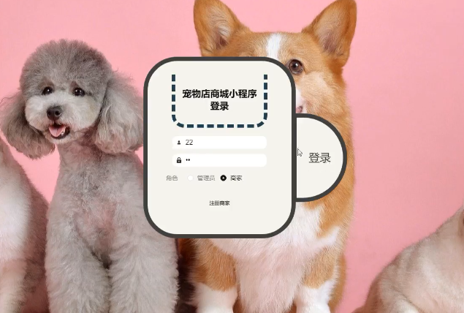
图4.1管理员登录功能的运行实现效果
管理员登录时会进行输入信息的验证，验证的流程如下图4.2所示：
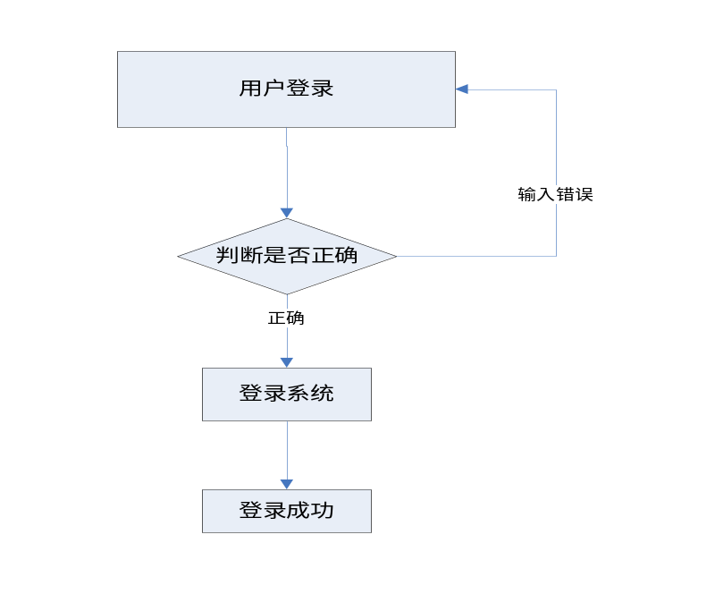
图4.2管理员登录流程图

4.1.2个人中心管理功能的实现界面
本功能可以实现管理员信息、登录密码的修改，修改密码时需要原密码的输入。个人中心管理功能的实现效果如下图4.3所示；
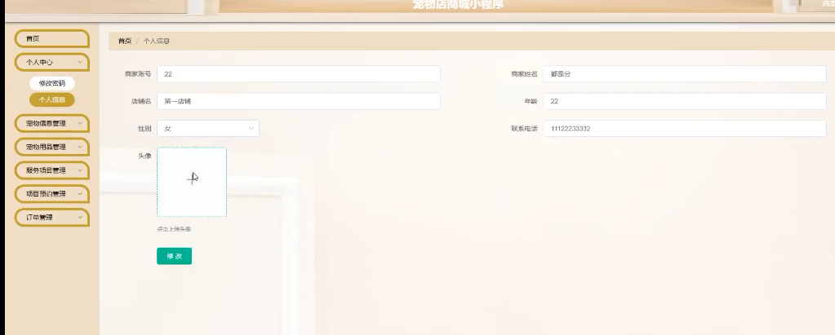
图4.3个人中心管理功能的运行效果界面

4.1.3宠物信息管理功能的实现界面
系统微信端里有很多的宠物资息，管理员可以在后台进行添加。在添加宠物信息时，可以输入不同的标题。宠物添加成功后可以删除。管理员查询宠物信息的实现界面如下图4.4所示：
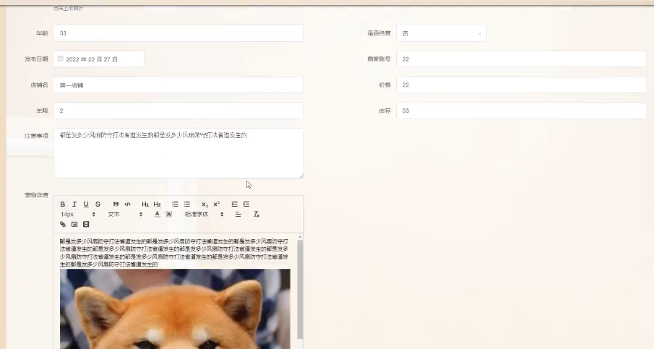
图4.4管理员添加宠物信息的实现界面

4.1.4宠物用品管理功能的实现界面
宠物用品为本系统的基本信息，管理员可以根据情况添加和删除、修改宠物用品信息，在添加宠物用品信息时需要填写详情。如果宠物用品信息不再使用时可以删除宠物用品。管理员添加宠物用品信息的实现界面如下图4.5所示：
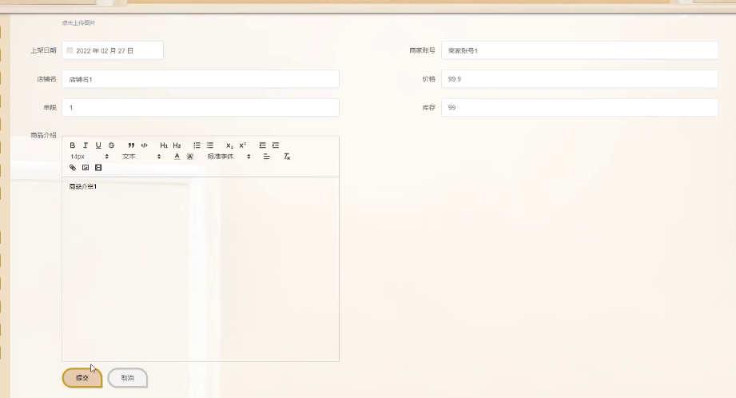
图4.5管理员添加宠物用品信息的运行效果界面

4.1.5订单管理功能的实现界面
管理员可以对用户的订单进行审核和管理，可以看到下单时间和用户的联系信息，管理员订单管理功能的实现界面如下图4.6所示：
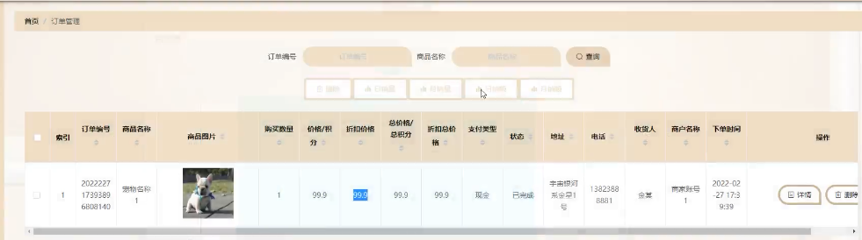
图4.6管理员管理订单信息的实现界面

4.1.6用户信息管理功能的实现界面
管理员可以对注册用户的信息进行审核，也可以删除不需要的用户信息。在用户信息管理功能里可以看到用户的联系信息。管理员浏览用户信息的实现界面如下图4.7所示：
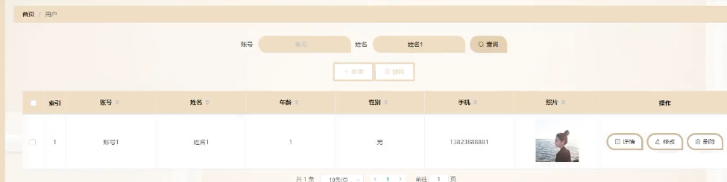
图4.7管理员浏览用户信息的实现效果界面

4.1.7项目预约管理功能的实现界面
管理员可以查询预约和管理预约。管理员查询项目预约信息的实现界面如下图4.8所示：
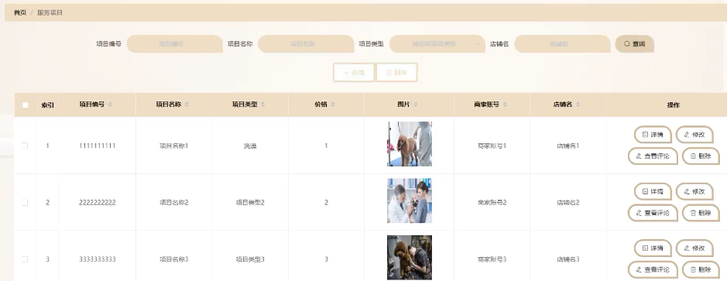
图4.8管理员查询项目预约信息的功能实现效果界面

4.2用户权限的功能界面实现

4.2.1首页功能的实现界面
在首页里可以看到所有的功能和信息，包括宠物信息、宠物用品信息、服务项目信息、宠物日志等。系统首页的界面实现效果如下图4.9所示：
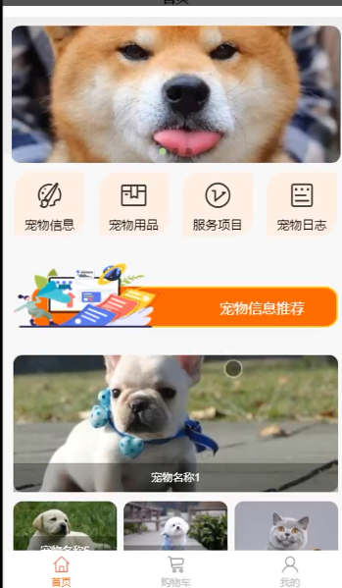
图4.9系统首页的功能界面实现效果

4.2.2宠物信息展示界面的实现
用户登录后，可以在宠物信息展示功能里查看宠物信息。用户可以购买宠物。宠物信息的功能界面实现效果如下图4.10所示：
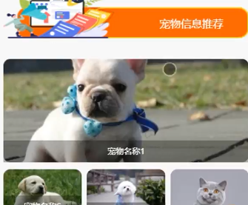
图4.10宠物信息界面的运行效果界面

4.2.3宠物用品功能界面实现
用户可以在浏览宠物的用品信息。宠物用品功能的实现界面如下图4.11所示：
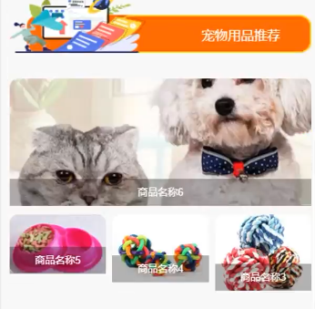
图4.11宠物用品功能的实现界面

4.2.4在线预约功能的界面实现
用户在服务项目详情里可以预约服务，实现界面如下图4.12所示：
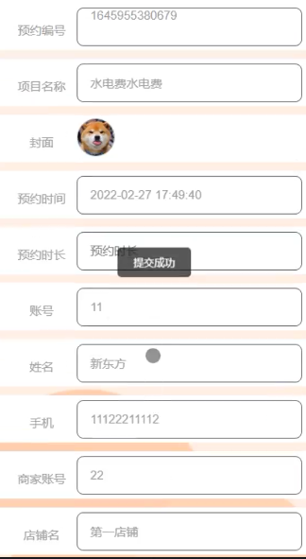
图4.12在线预约功能界面实现

4.2.5宠物日志功能的界面实现
用户可以发布宠物日志和评论其它用户的宠物日志。宠物日志功能的实现界面如下图4.13所示：
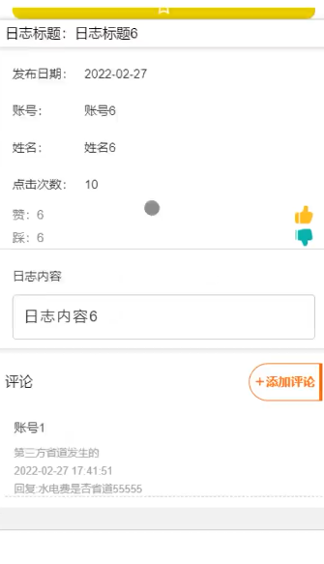
图4.13宠物日志功能的实现界面

4.2.6我的功能的实现界面
在我的界面里用户可以管理预约信息、订单信息、收藏信息、购物车信息等。我的功能的实现界面如下图4.14所示：
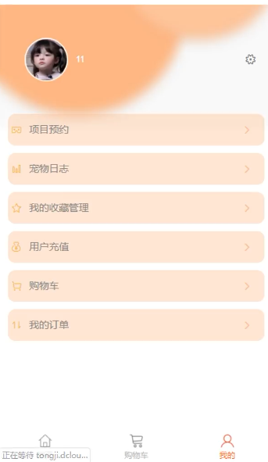
图4.14我的功能界面

第5章 系统测试

5.1系统测试的目的
系统测试为系统开发的最后一步，也是非常重要的一步。系统测试可以保证系统的功能、运行、逻辑的正确性。系统测试的目的就是检验系统设计中的问题，发现问题、修改问题，使系统可以正确。保证使用用户的利益，为保证系统开发人员的工作不会白费。

5.2系统测试的重要性
现如今所有的系统开发到最后一步，都会经过系统测试。没有经过系统测试的系统不能进入市场使用。因为一旦系统出现错误，将会给用户带来不可估量的影响，特别是系统中涉及到交易功能的系统。一旦出错会造成用户资金的损失。现在很多专业性的编程公司都会非常看重系统测试，会专门安排测试人员，并且会安排多个人员一起测试。因为每个人都有自己的优缺点，会有很多的局限性，而且系统的开发人员不会参与到系统测试中。系统测试的重点是发现问题，不是证明系统的正确性，系统测试的工作相当于“找茬”，虽然系统开发人员非常不喜欢系统测试人员，但系统测试人员是不可缺少的一部分。

5.3系统测试的方法与选择
据多年系统测试的经验总结出系统的测试方法一般为两种。黑盒测试和白盒测试。黑盒测试是把系统看成一个黑色的盒子，不考虑其它问题，只针对系统的功能进行测试，测试的方法为站在用户角度去使用系统，按照用户的操作习惯去测试系统，检验系统功能方面的问题。白盒测试通常需要多人配合，主要针对的是系统的逻辑方面的问题，测试方法为先制定测试方案，然后根据方案测试外部接口、操作逻辑等，把测试过程和测试结果都记录下来，检验系统是否是按设计的逻辑进行运行。本系统虽然涉及到服务销售相关的完整的功能，但只是毕业设计工作量的系统，所以在系统测试中采用了黑盒测试的方法。本系统的开发与测试均为本人。

5.4系统测试的条件和环境
想要测试本系统需要安装微信开发者工具软件和mysql软件的电脑一台，在电脑里也需要安装浏览器，本人电脑上安装的浏览器为360浏览器。本人的电脑安装的操作系统为windows10。

5.5测试实例
针对本系统的测试主要从系统登录功能，系统添加功能进行测试。在系统登录功能的测试中采用输入不同的用户名和密码进行测试。本系统对登录功能的测试数据如下表5.1所示：
表5.1系统登录功能的测试数据表
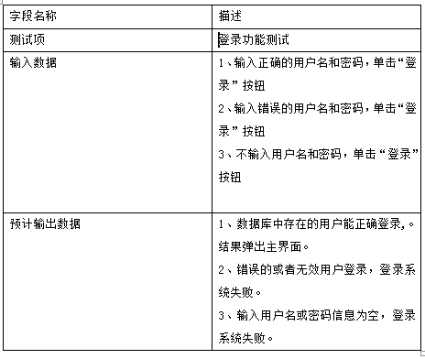
系统中有很多的功能都涉及到信息添加，比如服务信息添加、宠物信息添加，用户信息添加、宠物用品信息添加等，对于信息添加的功能采用输入不同的数据进行测试。本系统在信息添加功能的测试中测试的数据和结果如下表5.2所示：
表5.2信息添加功能的测试数据表
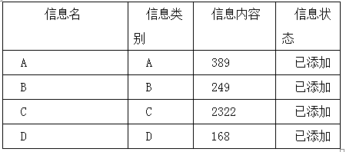
除了添加合法信息进行信息添加功能的测试以外，还采用输入信息和不输入信息的方法进行添加信息功能的测试。本系统中对信息添加功能其它数据的测试表如下表5.3所示：
表5.3对信息添加功能的其它数据测试表
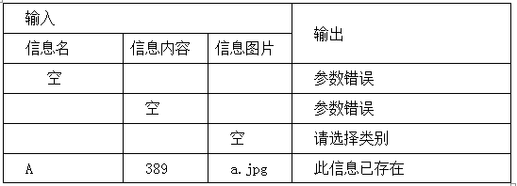

5.6测试总结
本系统通过测试发现，功能可以正确运行，操作逻辑也可以按照原计划的运行。本次测试中发现本人学习编程的漏洞，在测试中出错最多的地方为乱码问题和跳转问题。经过仔细检查和参考网上解决问题，问题最终都得到解决。通过本次测试，也完善了本人的知识。也认识到了系统测试的重要性和辛苦。

总 结
本次宠物店商城小程序的设计可以实现宠物相关商品的购买，为需要宠物服务的用户提供平台，同时用户利用本网站可以了解宠物信息和进行分享宠物日志。管理员在系统中可以发布宠物服务信息、宠物信息等。商家可以管理预约信息和订单信息等，实现了宠物店的推广。本次设计的功能我认为已非常完整，可以满足用户的需求，在界面设计中，我也加入了多种元素，有图片、动画、文字、文本框等，在代码编写中也尽可能的做到了精短。本系统在数据库设计中也注意到了不同类型数据的字段、长度、属性、主外键等问题。综合总结出，本系统已达到要求，内容非常丰富。
通过设计本次设计，让我体会到程序员的辛苦，也让我明白“一份耕耘，一份收获”的真正含意。本次设计中遇到很多的问题，也反应了我学习的问题。本次设计让我学习到了很多课堂中学不到的知识，也锻炼了我自学的能力。在设计中我去网上大量的找相关资料和找学长学习编程知识，最终完成了设计。本次设计也让我认识到了自己的缺点，在学习中，一直以为自己学习的很好，设计一个系统非常简单不需要多动脑，现实中却给了我当头一棒。以后我会戒骄戒躁，努力学习。

参考文献
[1]黄琳,林国钦.基于Java web的宠物店管理系统的设计[J].电子技术与软件工程,2019(04):36-37.
[2]朱成. 基于Java的网上购物系统的设计与开发[D].南昌航空大学,2019.
[3]董萍.基于J2EE在线购物系统的设计与实现[J].宁波职业技术学院学报,2018,22(05):90-93.
[4]侯凡凡.宠物实体店开发微信小程序的优势分析[J].中国工作犬业,2019(01):62-64.
[5]杨华. 基于SSM的宠物店信息系统的设计与实现[D].吉林大学,2019.
[6]梁正,周炜航,梁军.电子商务购物系统的设计与实现[J].商场现代化,2019(11):20-21.DOI:10.14013/j.cnki.scxdh.2019.11.011.
[7]马海珠.小型宠物店管理系统的设计[J].电脑知识与技术,2019,15(36):93-94+108.DOI:10.14004/j.cnki.ckt.2019.4297.
[8]王春明.基于Java的网上购物系统的设计与实现[J].电子技术与软件工程,2020(20):48-50.
[9]阙瑾蓉,卢嫣,丁雄,秦愉.“宠宠欲动”微信小程序设计与实现[J].信息系统工程,2021(02):21-22.
[10]李坤艳,黄克斌,戴扬威,刘爽,宋奕樊,朱奕鹏.基于微信小程序的农产品电子商务平台开发[J].农村经济与科技,2021,32(19):174-176.
[11]陈姝琪,张鸽,吴依青,饶禧,于佩鑫.“随心GO”购物小程序的设计研究[J].科技与创新,2021(20):108-109+112.DOI:10.15913/j.cnki.kjycx.2021.20.046.
[12]李常宝.基于微信小程序的电子商城的设计与开发[J].吕梁教育学院学报,2021,38(03):133-136.
[13]叶建林,陈锐植,吴秋坤,方灿坤,林均涛.基于Android的宠物商城互动平台《Pap》的设计与应用[J].电脑知识与技术,2018,14(13):100-103.DOI:10.14004/j.cnki.ckt.2018.1579.
[14]陈心祎.我的梦——悠扬宠物商城[J].小学时代,2007(09):41.
[15]杨米娜.基于微信小程序的“助农”销售系统的设计与开发[J].电子技术与软件工程,2021(24):34-35.
[16]陈宏样,马秋宇,李丽君,黄琪文,陈雯.“记忆帮”微信小程序的设计与开发[J].科技与创新,2022(04):35-37+40.DOI:10.15913/j.cnki.kjycx.2022.04.010.
[17]Xu Jing,Cai Bin,Huang Yunfang,Sun Weihai. [Implementation of a WeChat small program assisted process assessment system in "Experiment of Inorganic Chemistry" for Biological Engineering undergraduates].[J]. Sheng wu gong cheng xue bao = Chinese journal of biotechnology,2021,37(12):
[18] USG Exchange Alumni Small Grants Program (DOD)[J]. Federal Grants &amp; Contracts,2022,46(5):

致 谢
四年的时间如白马过隙一般转眼即逝。回想大学生活，同学之间的打闹，老师上课的严厉都将成为过去。此时，我站在大学生活最后的时间里，感慨万千。大学生活是美好的，不可复制的。在大学期间里，同学、室友多次对我帮助，在此我表示感谢。特别是我的班主任，一次次的为我操心，为我补课。本次设计也离不开班主任对我的帮助，帮我提出建议，修改方案，谢谢。同时也要感谢我的论文指导老师，告诉我写作的方法和论文的结构，还要感谢我的答辩老师，教我答辩技巧和答辩重点，才让我可以顺利通过答辩。最后，我要感谢学校提供机会培养我，教育我。现在我已掌握基本的知识可以去参加工作，在今后的工作中我会继续学习，为老师、学校增光，为社会做出贡献。

